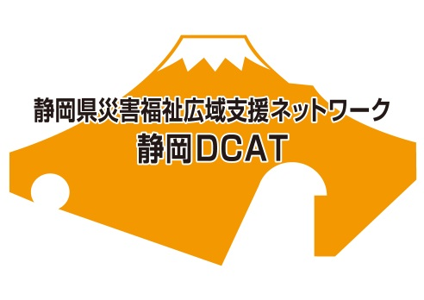
H30.1.9
静岡DCAT活動報告

静岡市駿河区を拠点に活動している災害支援団体「やらざあ駿河」の定例会で静岡DCATの紹介と移送支援用具の説明＆体験講座の出張講座を行いましたので様子をお伝えします。
今回、DCATメンバーからは(福)富水会第２開寿園の曾根さん、(福)駿府葵会蜂ヶ谷園の谷川さんに協力していただきました。

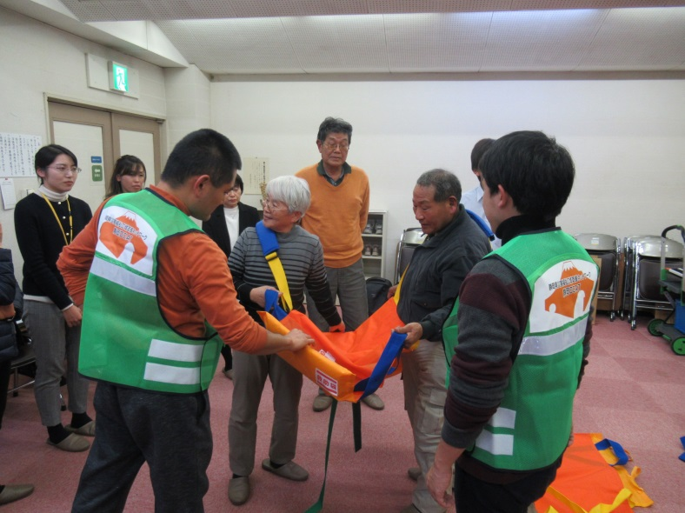
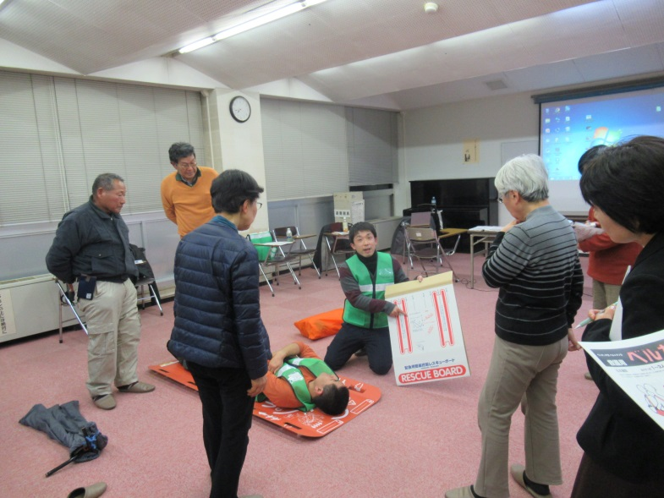

布製担架ベルカの説明。レスキューボードとの違いや正しい運び方や使用に適した場所について説明しています。
レスキューボードの使い方を説明。簡易型担架の特徴や使える場所等を説明しています。

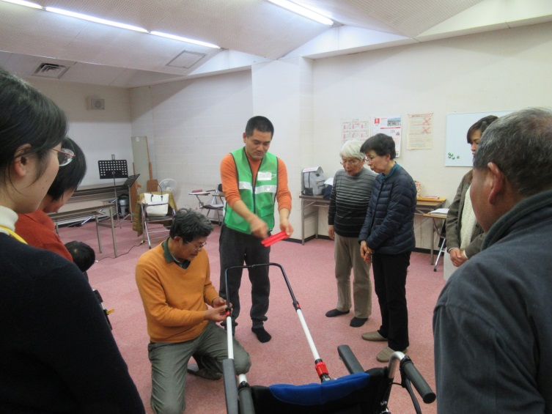
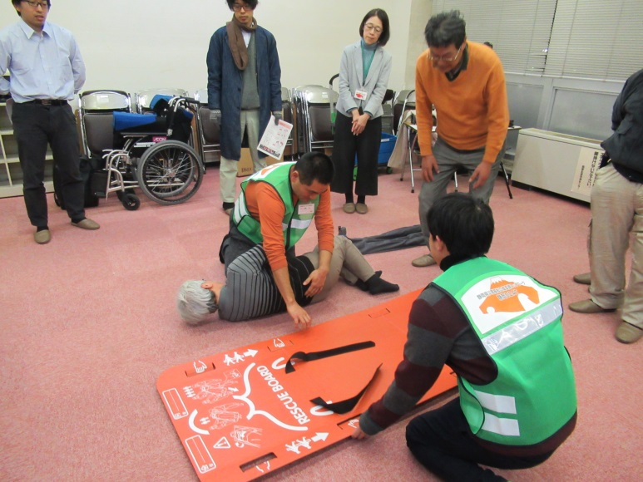

車椅子牽引型装置JINRIKの操作説明です。脱着方法や取り付け可能な車イスについてのアドバイスもしています。
要配慮者をレスキューボードへ移乗する方法について見本を示しています。福祉専門職ならではのスキルが発揮されています。日頃の業務を活かせる静岡DCATが持つ強みです。

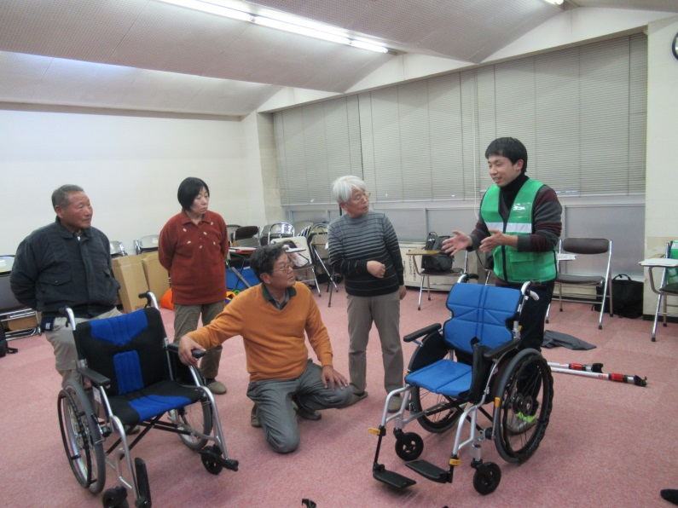
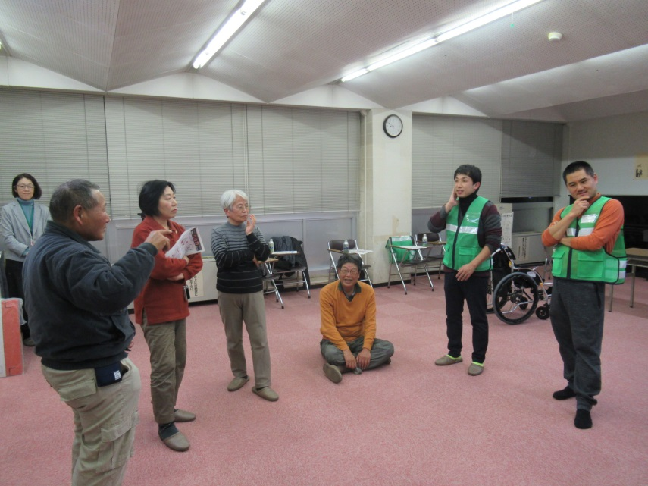
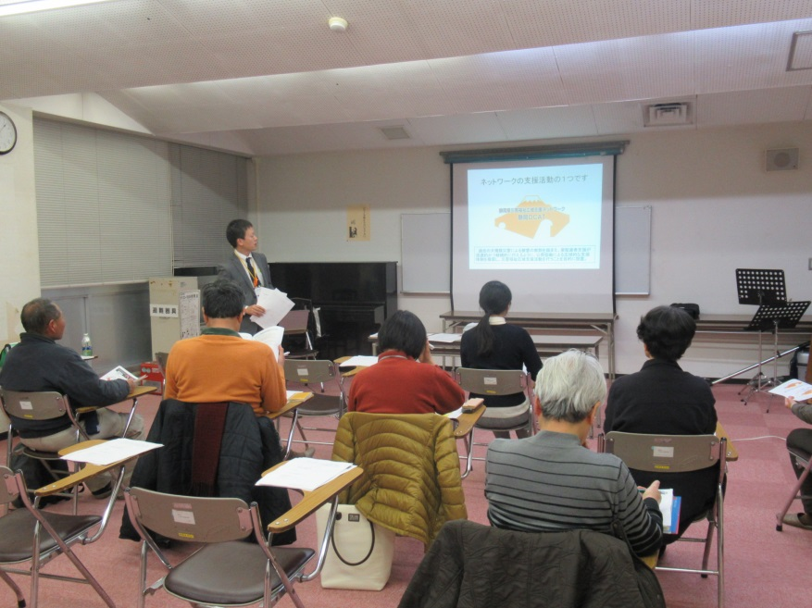
法人や施設の枠を超えて、静岡DCATメンバーが協力しながら、平常時に地域住民や災害支援団体、当事者団体等に、静岡DCATの活動紹介や体験講座を通して、災害時要配慮者支援の必要性を伝えていく活動は、今日、社会福祉法人に求められている地域への貢献につながるものであります。
今後も積極的にこのような活動を展開し、日頃からのつながりを築いていきます。
静岡DCATが扱う移送支援用具の操作説明だけでなく、車イスの種類や正しい取扱いなどについても説明をしました。DCAT活動の延長線上に、日常生活でも役立つ情報を参加者にお話していただきました。
出張講座を通じて、福祉専門職だからこそ、伝えられることが多くあります。
参加者からは福祉施設の夜間時の避難体制に関することや、避難行動で一番困っていることは何か、といった質問があり、施設の災害対策の現状について回答しました。
一般の方からの素朴な疑問に、新たな気づきもありました。
「静岡DCATを知ってください。」
「いっしょに活動しませんか？」
いま、事務局で地域住民の方や関係団体の方にお伝えしていることです。
まずは知ってもらうこと。今後も様々な場所でPR活動をしていきます。

